Más de 284 mil insumos

distribuidos en poblaciones indígenas

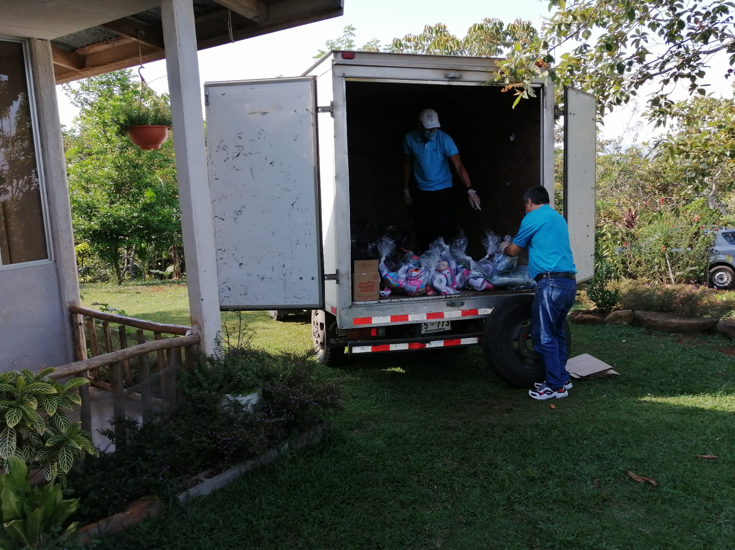

● Entrega de productos de higiene personal, mascarillas y alimentos, entre otros, fue posible gracias a donaciones de organismos de Naciones Unidas por más de ₡75 millones.

● Como parte de la atención y prevención del COVID-19, se han dado 200 capacitaciones en los 24 territorios indígenas.

● Asimismo, se han conformado comités locales y se han trabajado campañas para prevenir la infección, con materiales traducidos al cabécar, bribri, ngäbe y maleku.

● “Abordaje se realiza con un plan fijado en la colaboración comunitaria, mecanismos de prevención, atención de infectados y planeamiento para la reactivación económica desde la economía indígena”, destacó viceministro de la Presidencia.

San José, 25 de enero de 2020. Con el respaldo de organizaciones internacionales, el Gobierno ha logrado asegurar la asistencia humanitaria en los territorios indígenas de Costa Rica para atender y prevenir la emergencia sanitaria por COVID-19.
El total de donaciones ha sido estimado en más de ₡75 millones reflejados en 284.202 insumos de higiene personal y tecnología, fruto de alianzas con la Organización Mundial de la Salud (OMS), Organización Panamericana de la Salud (OPS), Alto Comisionado de las Naciones Unidas para los Refugiados (ACNUR), la Organización Internacional del Trabajo, el Fondo de las Naciones Unidas para la Infancia (UNICEF) y el Fondo de Población de las Naciones Unidas (UNFPA).
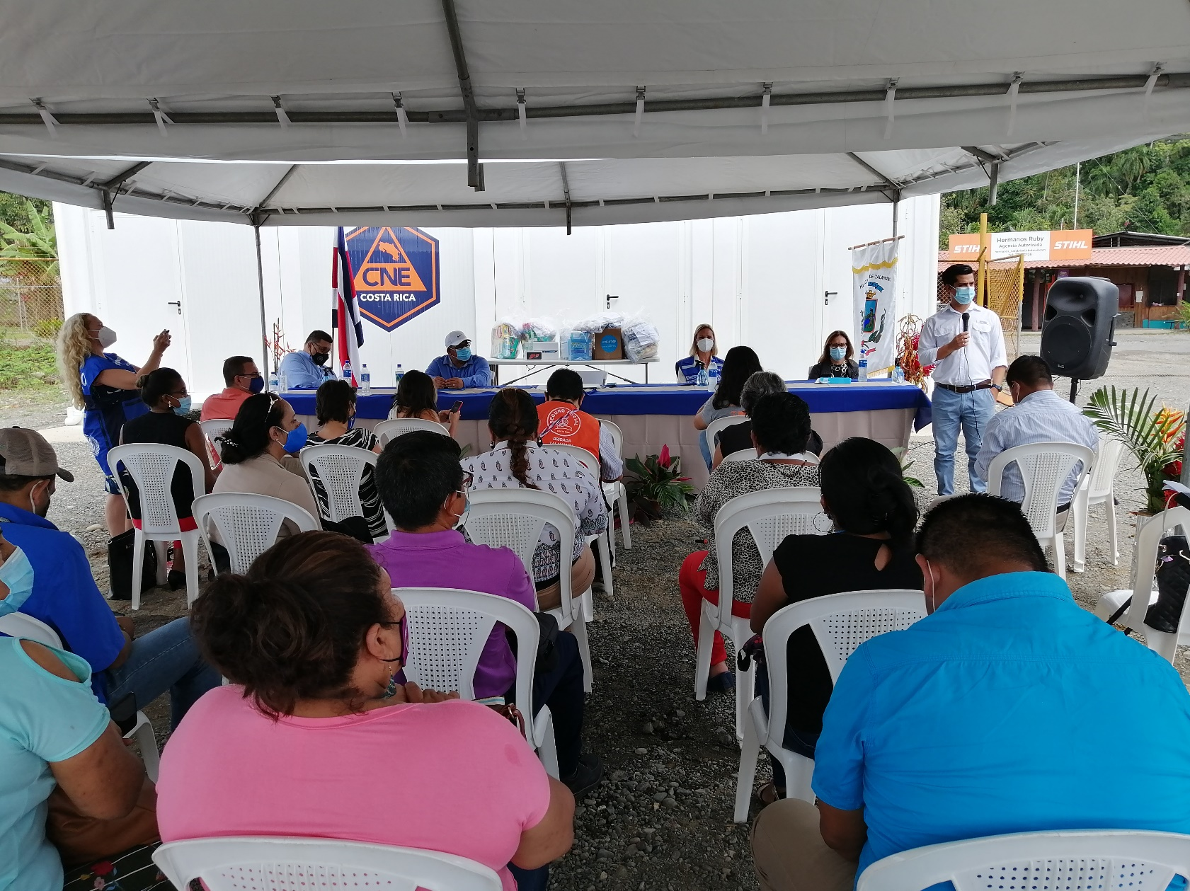
Entre los insumos que han sido entregados se encuentran mascarillas desechables, desinfectante, jabones, botas de hule, alcohol, guantes, cloro, papel higiénico, caretas y ropa.
Abordaje integral desde marzo. El abordaje de la pandemia para estos pueblos se realizó desde el primer caso detectado en el país el 6 de marzo, con un plan de trabajo fijado en la colaboración comunitaria, mecanismos de prevención de la covid-19, atención de infectados y planeamiento para la reactivación económica desde la economía indígena.
Además, estos territorios fueron incluidos dentro del programa del Bono Proteger.
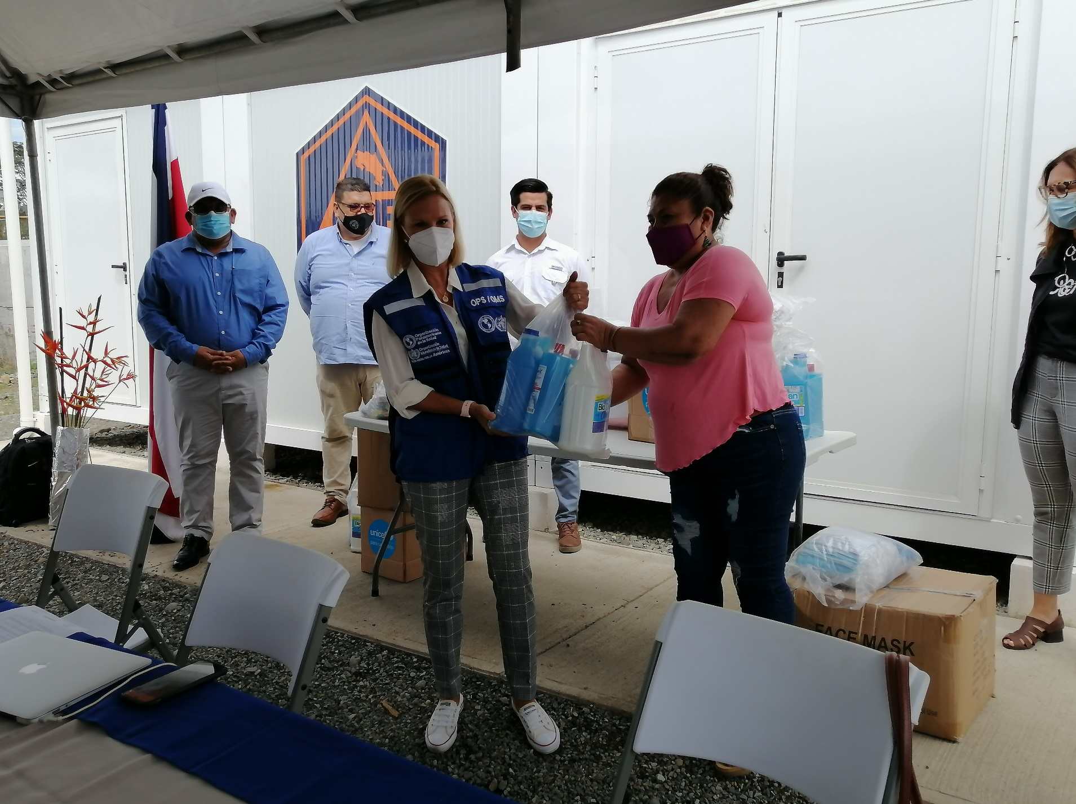
El desarrollo de este plan se elaboró con la gestión del Ministerio de Salud, la Caja Costarricense del Seguro Social, la Comisión Nacional de Emergencias, el Ministerio de Educación Pública, Acueductos y Alcantarillados, la Comisión Nacional de Asuntos Indígenas y el Ministerio de Justicia y Paz.
Gracias a esta hoja de ruta, estos territorios han recibido paquetes de alimentación y protección sanitaria. También, el plan ha permitido la conformación de comités locales y la producción de campañas para prevenir la infección, con materiales que han sido traducidos a idiomas cabécar, bribri, ngäbe y maleku.
En total, se han realizado 200 capacitaciones en los 24 territorios indígenas del país.
“Creemos importante destacar cómo se ha desarrollado el abordaje de la atención a estos territorios. Una de las piedras angulares de esta coordinación interinstitucional ha sido la participación comunitaria para establecer comités de atención en los territorios, que han sido los enlaces en las comunidades para llevar los mensajes, articular acciones y ejecutar planes de trabajo para intervenir a cada comunidad”, señaló Randall Otárola, viceministro de Asuntos Políticos y Diálogo Ciudadano del Ministerio de la Presidencia.

Por ejemplo, en el cantón de Talamanca, la estrategia se desarrolló a través de la Red Indígena Bribri Cabécar (RIBCA), que generó comités para crear grupos de trabajo en las comunidades pertinentes.

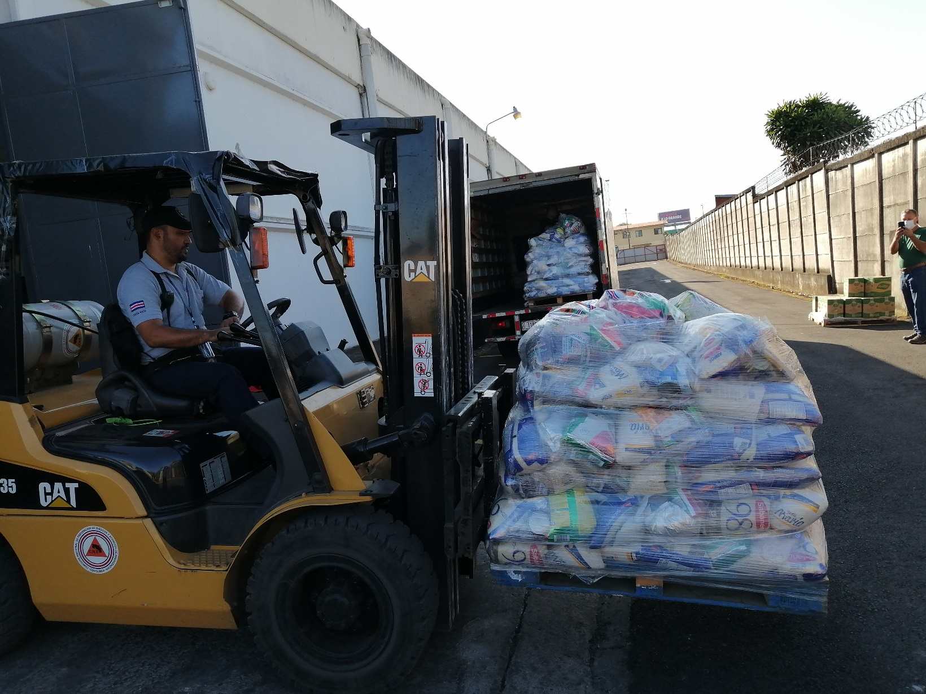

En estas comunidades se han articulado programas de información sobre el covid-19 para la población, además las autoridades han brindado un acompañamiento oportuno, como la aplicación de tamizajes en circunstancias de brote, incluso en sectores con complejidades de acceso como Telire y Alto Chirripó.

Según los últimos registros, al 13 de enero, el país tuvo 1778 infectados en territorios indígenas. De esta cantidad, 26 personas han fallecido.

